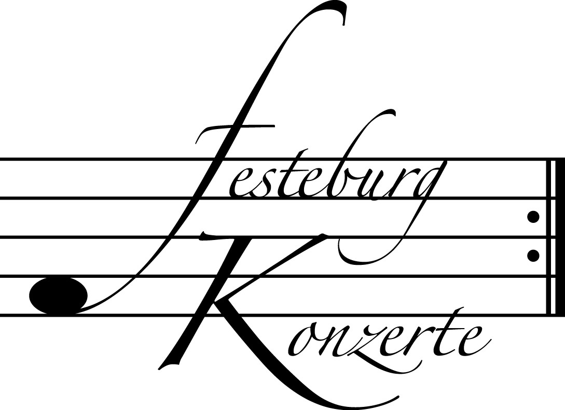
Unsere nächsten Konzerte

459. (Sonder-)Konzert, Sonntag, 20. September 2009, 19:30

Die Dresdener Hoftrompeten

Joachim Schäfer, Trompete, und Ensemble
Werke von J. S. Bach, G. F. Händel, G. Ph. Telemann
Karten zu 19.- / 11.- € (Ermäßigter Eintritt für Mitglieder des Freundeskreises)

460. Konzert, Sonntag, 18. Oktober 2009, 19:30

Ludwig van Beethoven, Sonaten für Klavier und Violine (3)
Alejandro Rutkauskas, Violine; Carmen Piazzini, Klavier

Sonate Nr. 6, Sonate Nr. 8 und Sonate Nr. 9 (Kreutzersonate)
Karten zu 14.- / 8.- € (Freier Eintritt für Mitglieder des Freundeskreises)

461. (Sonder-)Konzert, Sonntag, 1. November 2009, 19:30

Fauré Quartett
Erika Geldsetzer, Violine; Sascha Frömbling, Viola; Konstantin Heidrich, Violoncello; Dirk Mommertz, Klavier
Werke von V. D. Kirchner, F. Mendelssohn Bartholdy und J. Brahms
Karten zu 19.- / 11.- € (Ermäßigter Eintritt für Mitglieder des Freundeskreises)

Nutzen Sie die Vorteile einer Mitgliedschaft im Freundeskreis für geistliche
Musik, Preungesheim E.V.
Informationen unter 069-95 41 01 62 und unter www.festeburgkonzerte.de

Karten an der Abendkasse oder jeweils 1 Monat vor dem Konzert im Vorverkauf bei:
- Kartenzentrale Festeburgkonzerte, Tel. 069 - 95410162, Fax 069 - 95410163
- Frankfurt Ticket GmbH, Tel. 069 - 1340 - 400, Fax 069 - 1340 - 444
- Reisebüro Rossmarkt, Rossmarkt 12,Tel. 069 - 92 88 68 90, Fax 069 - 92 88 68 923
- Fischers Lotto Laden, Homburger Landstraße 64, Tel. 069 - 63 19 66 55

Liebe Freunde der Festeburgkonzerte, denken Sie daran, dass wir in unseren
Abonnementskonzerten allen Besuchern bis zum 17. Lebensjahr in Begleitung eines
Erwachsenen kostenlosen Eintritt bieten.

458. Konzert Sonntag, 30.08.2009, 19:30

Unter der Schirmherrschaft von

Frau Oberbürgermeisterin Petra Roth

Ulla van Daelen

“Time for Harp”

“Die Harfe neu entdecken – das ist mein Programm”

Mit freundlicher Unterstützung des Freundeskreises
für geistliche Musik, Preungesheim E.V.

Karten zu 14,- €, ermäßigt 8,- €

Freier Eintritt für Mitglieder des Freundeskreises.
Ermäßigter Eintritt für Schüler, Studenten und Senioren.

Eine Veranstaltung der evangelischen Festeburggemeinde Frankfurt-Preungesheim

P r o g r a m m

Die Künstlerin präsentiert Ihnen eine Auswahl ihrer Eigen-kompositionen und führt moderierend durch den Abend

Als aufgeschlossene Grenzgängerin verbindet Ulla van Daelen virtuose klassische und experimentelle Spieltechnik mit Einflüssen aus Jazz, Folk und Weltmusik.

Die Harfe – kaum ein Instrument hat eine längere Tradition, kaum ein Instrument löst mit seinen Klängen so viel spontane Begeisterung aus – und kaum ein Instrument ist seltener hautnah zu erleben als dieser “mystische“ Klangkörper.

Dabei kann sich die große Konzertharfe mit ihren 47 Saiten und 7 Pedalen durchaus mit einem Klavier vergleichen lassen, und ist im Gegensatz zu diesem ein fester Bestandteil des sinfonischen Orchesters. Von daher kennt man sie überwiegend als Klangfarben- oder Begleitinstrument in Sinfonie und Oper.

Solistisch und in der Kammermusik ist die Harfe in unserem Konzertbetrieb wenig präsent. In der Folk-Musik sind fast ausschließlich ihre keltischen oder südamerikanischen “Schwestern“ zu hören. Im Jazz- und Pop-Bereich beschränkt sich ihr Auftritt – von wenigen Ausnahmen abgesehen – auf Hintergrundmusik in Restaurants und Cocktailbars.

Das ist schade, denn die Harfe hat viel mehr zu bieten! Unter den Händen von Ulla van Daelen wird sie zum vielseitigen Performance-Instrument und verblüfft mit ungeahnten Möglichkeiten.

K ü n s t l e r p o r t r a i t

Bereits im Alter von fünf Jahren improvisiert Ulla van Daelen am Klavier und erhält mit zehn Jahren erste Preise beim Wettbewerb "Jugend musiziert". Im Alter von zwölf Jahren entdeckt sie die Harfe als ihr Trauminstrument und gewinnt sechs Jahre später ihren ersten Harfenwettbewerb. Ihr Harfenstudium in Köln und Den Haag schließt sie mit Auszeichnung ab. Es folgen zahlreiche Meisterkurse und Workshops, sowie Konzertreisen in die USA und nach Japan.

Nach mehreren Engagements, u.a. an der Deutschen Oper Berlin und der Deutschen Oper am Rhein, wird sie Solo-Harfenistin des WDR-Rundfunkorchesters in Köln, eines Klangkörpers, der ein breit gefächertes Genre bedient und sich – wie Ulla van Daelen – in keine musikalische Schublade einordnen lässt. Dort hat sie Gelegenheit, mit der WDR-Big Band und Stars der Jazz-Szene zusammenzuarbeiten, erhält aber auch zahlreiche Anregung aus der Pop-, Folk- und Weltmusik. Sie begleitet zwei Jahre die Weihnachtstournee der „Jungen Tenöre“, macht Einspielungen für Wolfgang Niedecken und Manfred Krug, begleitet Rockmusiker wie die Queen-Kings, Farfarello oder die chilenische Kultband Illapu, ist mehrfach Gastsolistin beim Holstein-Musikfestival und spielt und moderiert live bei diversen Radiosendungen. So gestaltet sie im Dezember 1999 im WDR eine eigene Live-Sendung mit ihren Gästen Charly Mariano, Peter Fessler und Nippy Noya.

Schon während des Studiums entwickelt Ulla van Daelen neben ihrer Tätigkeit als klassische Konzertharfenistin neue Klänge und Rhythmen auf der Harfe und gestaltet aus der intensiven Beschäftigung mit Jazz, Folk und Improvisation eigene poetisch-rhythmische Kompositionen. Sie hat diese auf mehreren CDs veröffentlicht, die bundesweit im Radio gesendet werden.

2004 geht sie mit ihrer Komposition „Surprise“ für Harfe und Orchester auf Italientournee. Ihr Auftritt als Hauptkünstlerin bei der CeBIT 2005 wird live auf Phoenix-TV übertragen und ihr Musikvideoclip „Story“ wird monatelang auf Onyx-TV gesendet. 2007 engagierte sie das ZDF für die kompositorische Gestaltung eines Märchenhörbuchs mit prominenten Fernsehstars.

Zur Zeit bereitet die Künstlerin ein neues Album vor.

